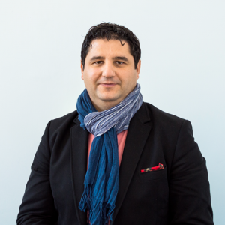
Prof. Univ. Dr. Silviu Mihail TIȚĂ

Date de contact:
Email: silviu.tita@uaic.ro / silviutita@gmail.com
Telefon: 0232.201.065
Birou: Universitatea "Alexandru Ioan Cuza" din Iași, B-dul Carol I, nr. 22, FEAA, B-615b
Pagină coordonator: link

Teme propuse:
- Efectul erorilor de management în procesele organizaţionale
- Paradoxuri ale cercetărilor știinţifice din management
- Influenţa deciziilor manageriale asupra performanţelor organizaţionale
- Organizaţia şi inteligenţa artificială: Utilizarea inteligenţei artificiale în procesele de management
- Cercetări şi contribuții privind impactul strategiilor de digitalizare în organizaţii
- Avantajele strategice ale cercetării şi inovării în organizaţii

